Подведены итоги творческих новогодних конкурсов. Лучшие поделки определены путём голосования.
Победителями конкурса «Новогодняя игрушка своими руками» среди обучающихся начальных классов стали:
1 место – Бормотова Анна (1 класс)
2 место – Дёмин Иван (2 класс)
3 место – Новиков Савелий (3 класс)
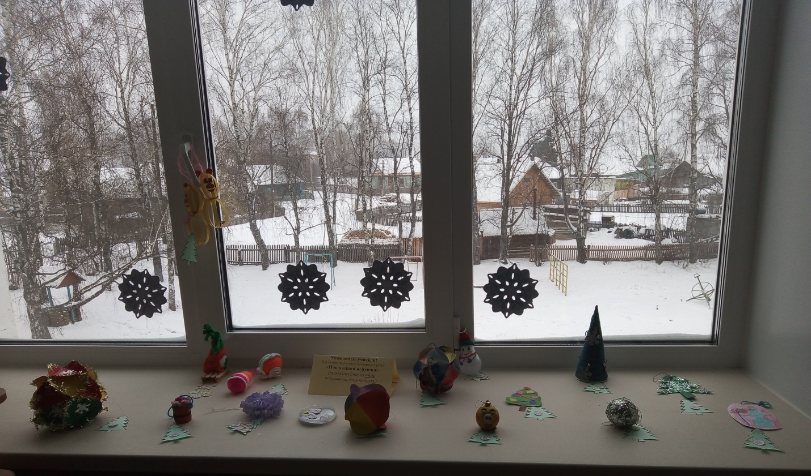
Победителями конкурса «Новогодняя игрушка» среди обучающихся 5-11 классов стали:
1 место – Малкова Евгения (5 класс)
2 место – Котельникова Дарья (5 класс)
3 место – Коллективная работа Аскарова Николая (7 класс) и Аликиной Татьяны (8 класс)
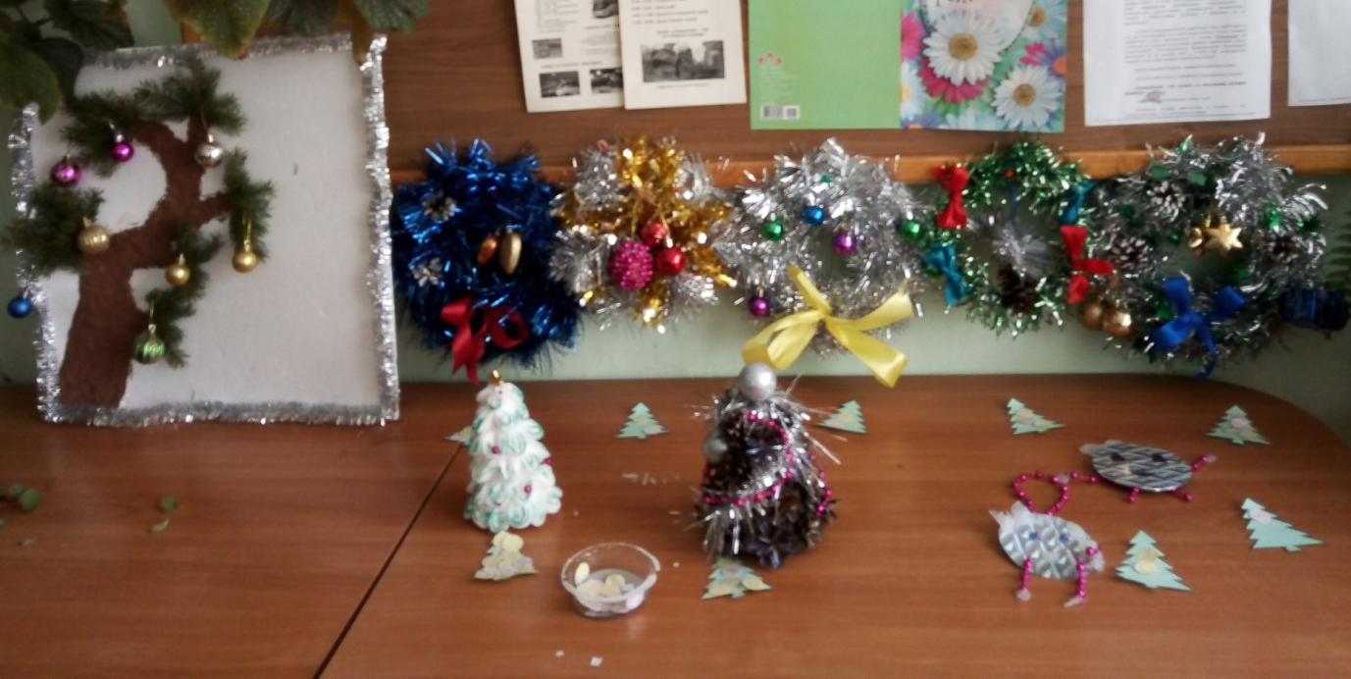
Победителями конкурса «Символ Нового 2019 года» среди обучающихся начальных классов стали:
1 место – Третьякова Елена (3 класс) и Щукина Кристина (4 класс)
2 место – Черных Анастасия (4 класс)
3 место – Шемелин Никита (3 класс) и Щукин Савелий (1 класс)
Победителями конкурса «Символ Нового 2019 года» среди обучающихся 5-11 классов стали:
1 место – Аскаров Николай (7 класс)
2 место – Баёв Данил (7 класс)
3 место – Аскаров Николай (7 класс)
Объявляется благодарность редколлегиям классов за выпуск новогодних газет.
